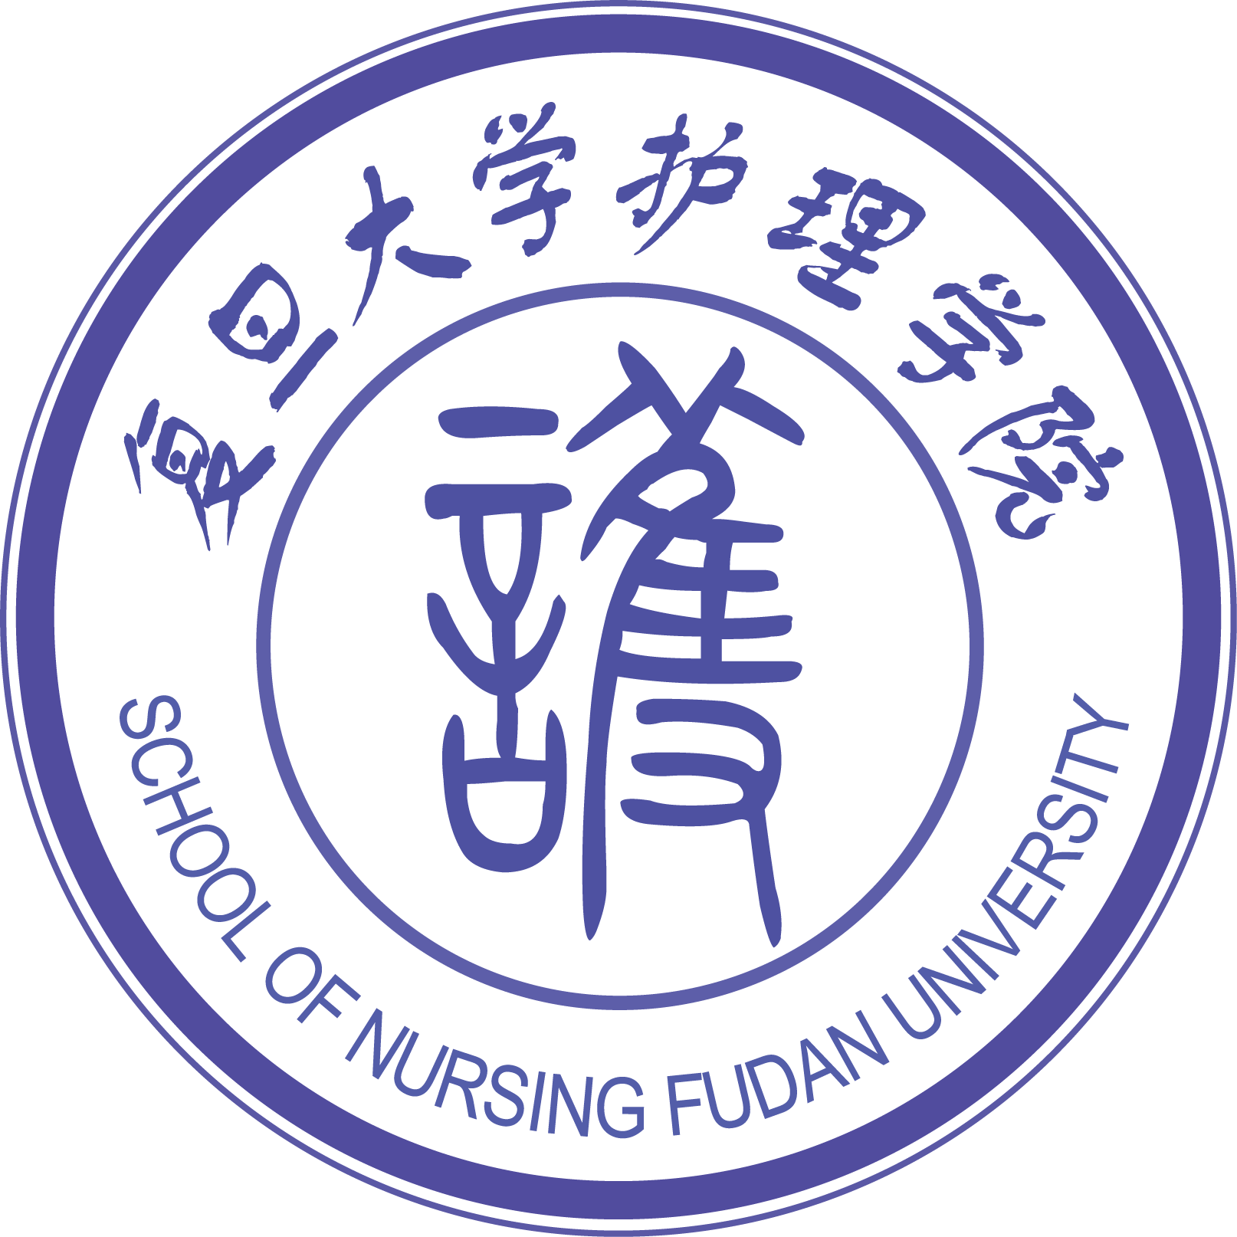
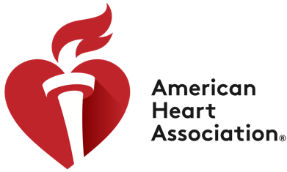

基础生命支持培训招生简章

AUTHORIZED

T R A I N I N G

C E N T E R

培训简介
心肺复苏术（Cardiopulmonary Resuscitation，CPR）是临床最常用的急救技术，及时、高质量的CPR可有效挽救患者的生命。多年来，美国心脏协会（Amecrican Heart Association，AHA）引领着复苏科学的发展，并为普及复苏技术开发了诸多课程，其中最具有代表性、教学范围最广的就是基础生命支持（Basic Life Support，BLS）培训课程。
作为AHA基础生命支持培训中心，复旦大学护理学院计划在2019年10月～2020年6月开展第七届非学历继续教育项目——《健康从业人员基础生命支持》，课程内容主要介绍2015心肺复苏指南，课时大约6小时，如学员能顺利完成课程并成功通过技能和理论考核，学员将获得AHA颁发的健康从业人员基础生命支持证书，该证书在全球各医疗机构都被认可。证书有效期2年，2年后通过考核再次更新证书。
招生对象

各级各类医护人员；医学类专业的在校学生，包括临床医学、护理学、公共卫生、药学等专业。
培训内容

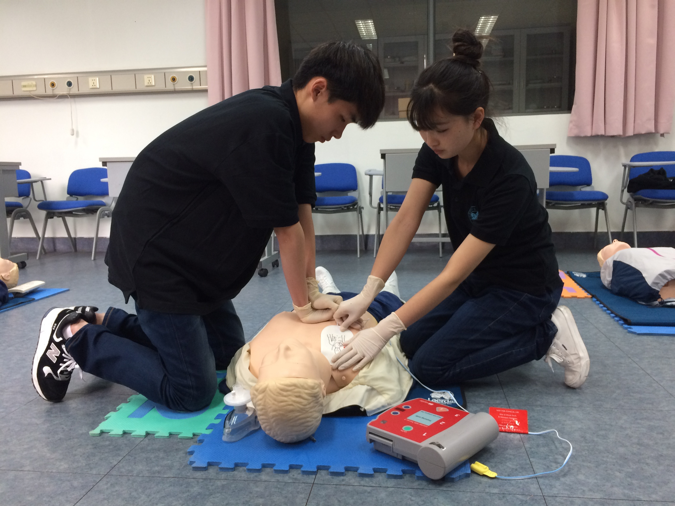
1、正确启动生存链
2、为成人、儿童和婴儿患者开展迅速、高质量的胸外按压
3、早期正确使用AED
4、正确的人工呼吸和球囊面罩通气法
5、双人施救者团队CPR
6、高效的团队BLS
7、解除窒息的方法

培训方法
理论授课+技能训练
教材和证书
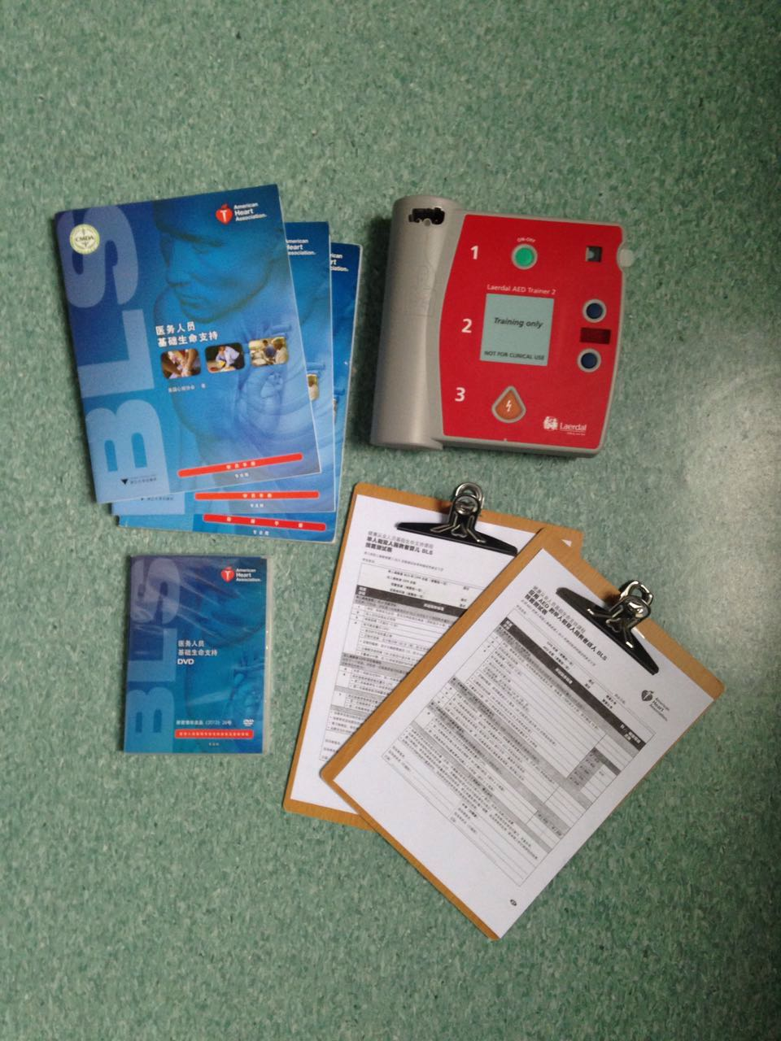
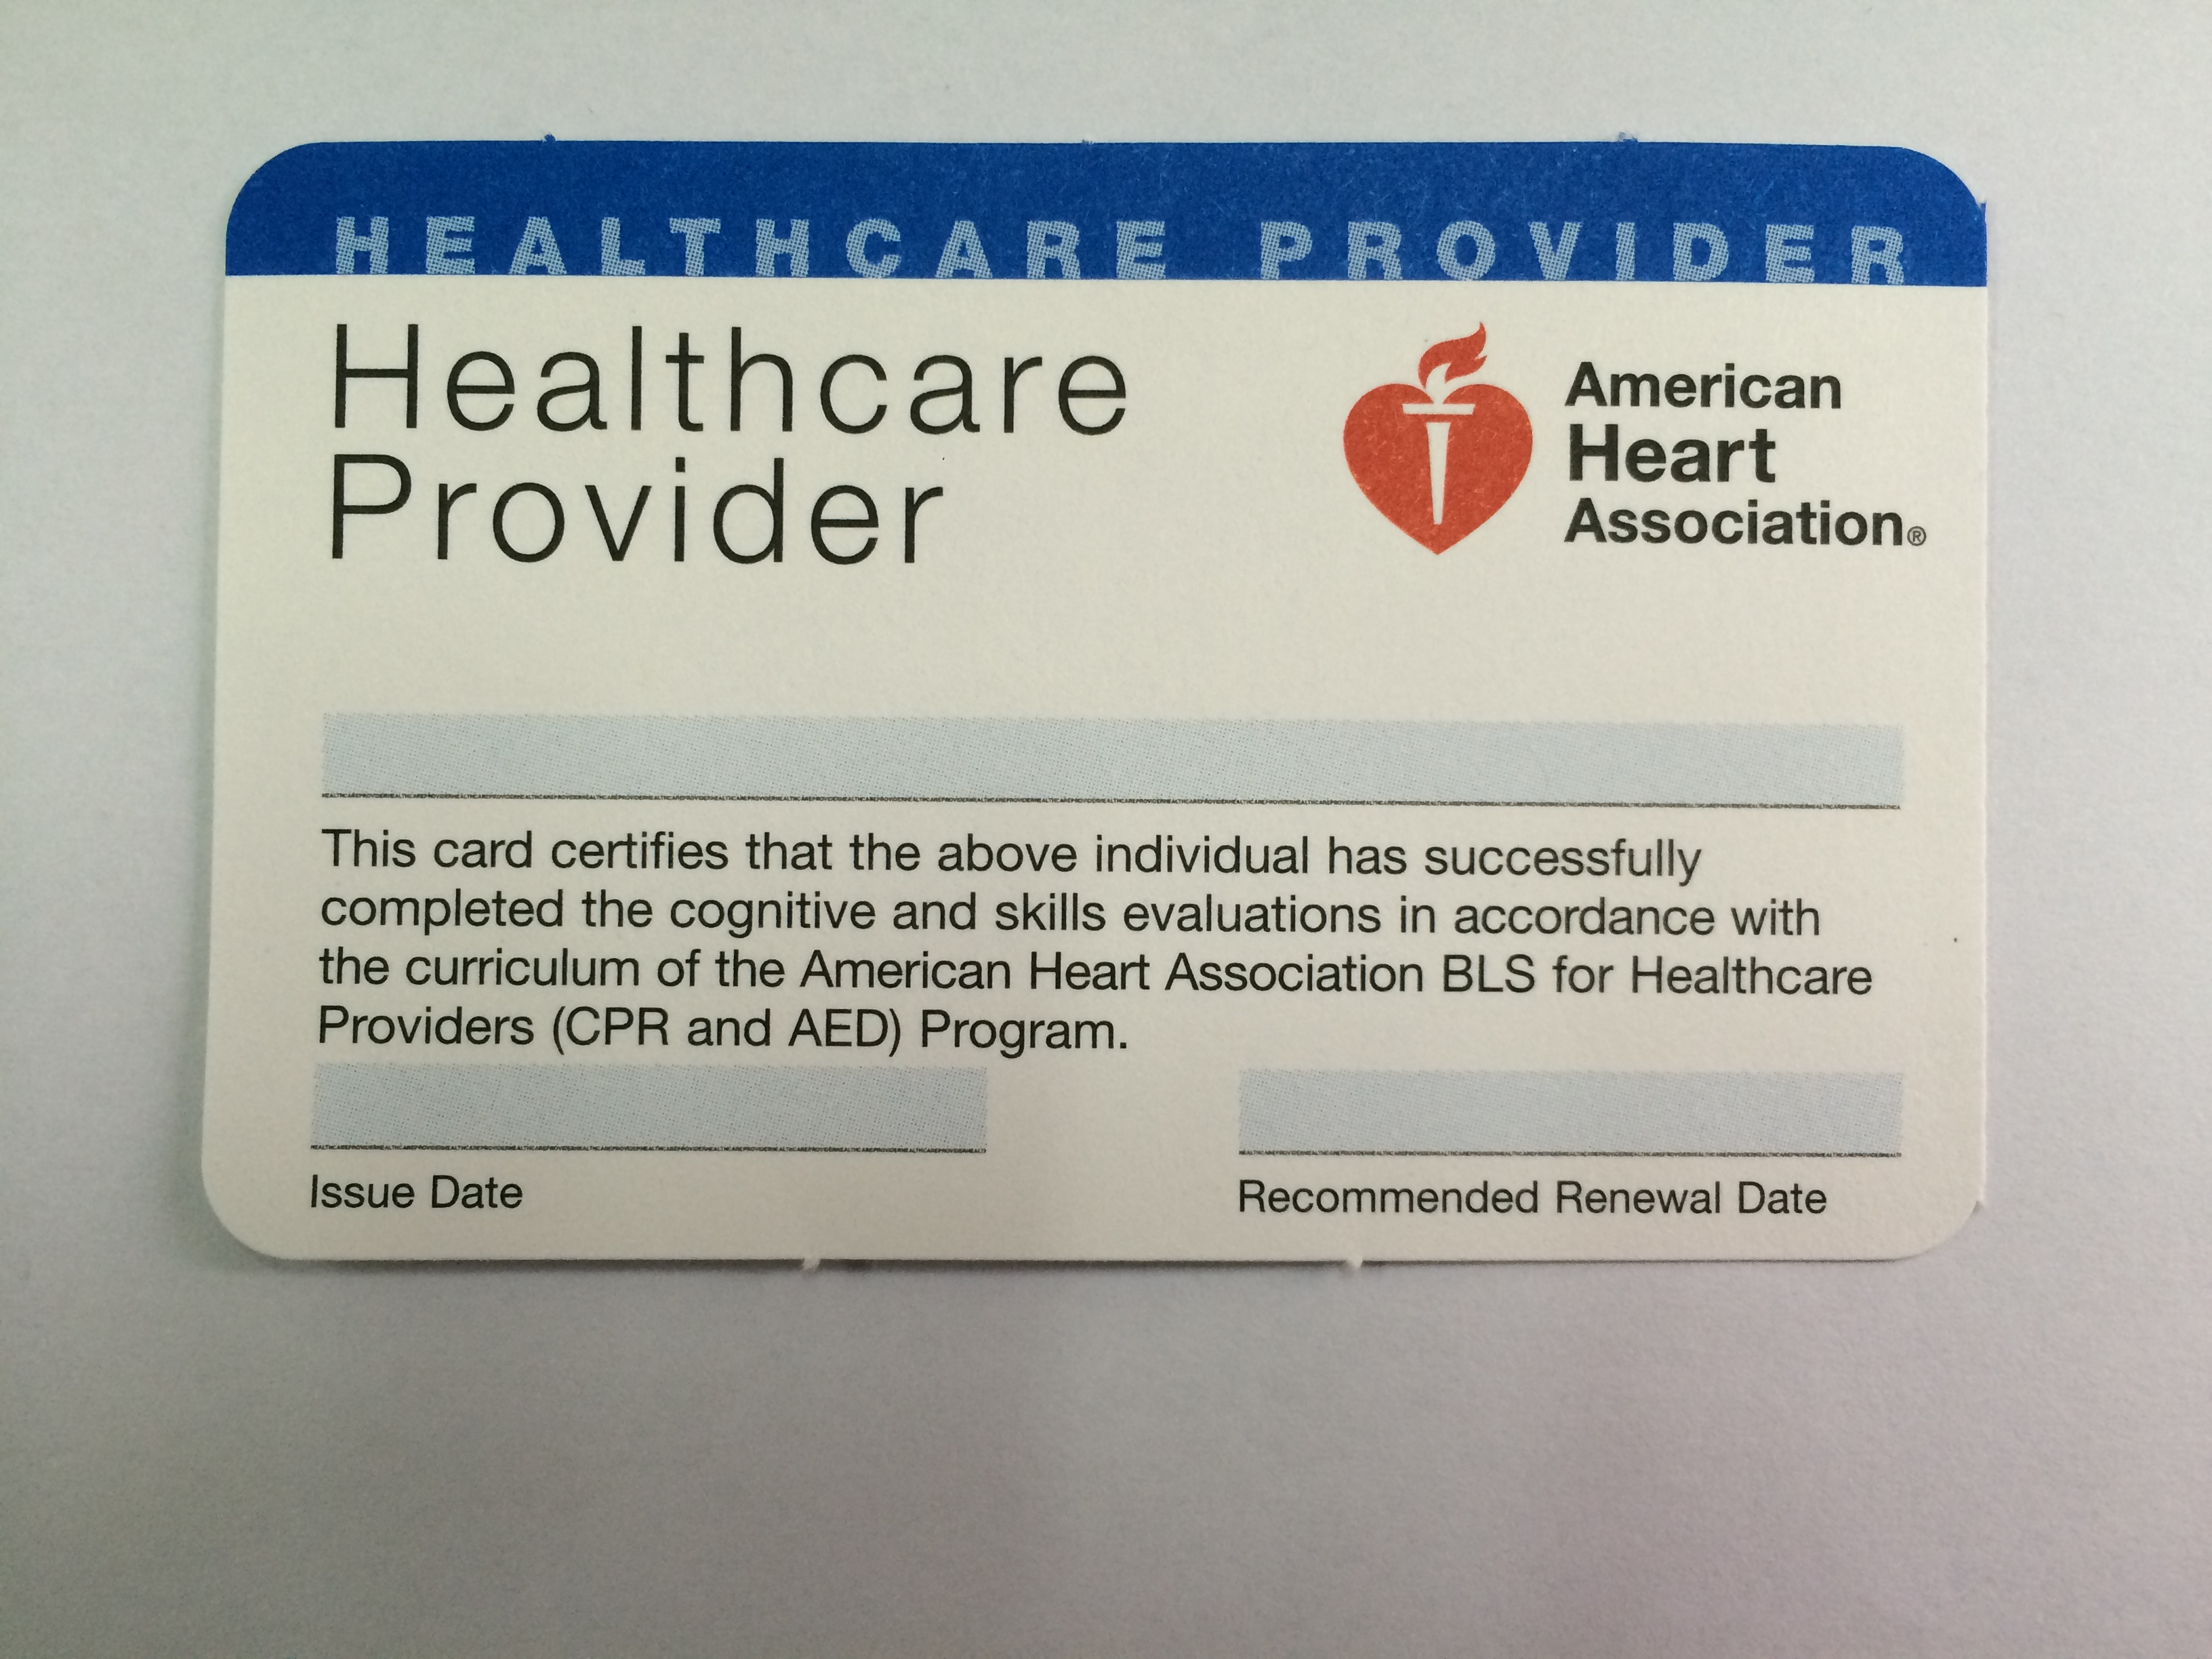
收费标准

全新课程：880元/人，包括学费(760元)、教材、一次性面罩和AHA证书费(120元)。全日制学生报名全新课程，总收费680元。
更新课程：500元/人，包括学费(380元)、教材、一次性面罩和AHA证书费(120元)。更新课程仅适用于已获取AHA-BLS证书，但证书即将过期者。报名回执中需附有该证书复印件。全日制学生报名更新课程，总收费440元。
学费由学员直接汇入复旦账号。
报名方法

报名办法：请填写报名回执，将回执信息填写完整后发送至培训班公共邮箱（fudanbls@163.com）。电子版通知及回执也可登录护理学院网站http://nursing.fudan.edu.cn/”通知公告”栏下载。
报名截止日期：2019年10月20日10：00
培训时间

2019年10月～2020年6月(每周周五)13:00～18:30，满8人开班。
培训地点

复旦大学护理学院护理实践教学中心（上海枫林路305号6号楼209室）。
复旦大学护理学院
2019年9月6日

